NKA Közgyűjtemények Kollégiuma, múzeumi szakterület
NKA pályázati azonosító: 55111/4826
NKA pályázati adatlap azonosító: A2034/N3321

A Szent István Király Múzeum, Deák Gyűjtemény grafikai anyagának restaurálása
Szakmai beszámoló

Restaurálás utáni állapot bemutatása
Hajdu Viktória okleveles papír restaurátor dokumentációja alapján az alábbi összefoglalót készítette Domány Adél művészettörténész.
- Mednyánszky László: Tanulmányfej, ltsz. 2001.21.1., 390 x 254 mm, ceruza, papír.
Felületi szennyeződés eltávolítása nedves szívópapírral. A feltételezett penészfoltok és a hordozó savassága miatt nedves tisztításra is sor került felületaktív anyaggal, majd pufferolás következett európai rostokat tartalmazó papírpépből. A korábbi savas paszpartu helyett új, savmentesbe került vissza az alkotás.
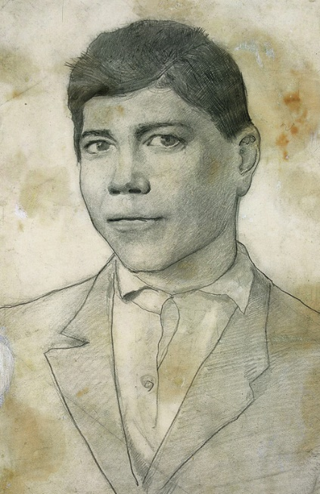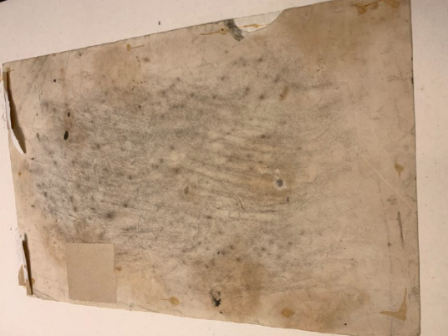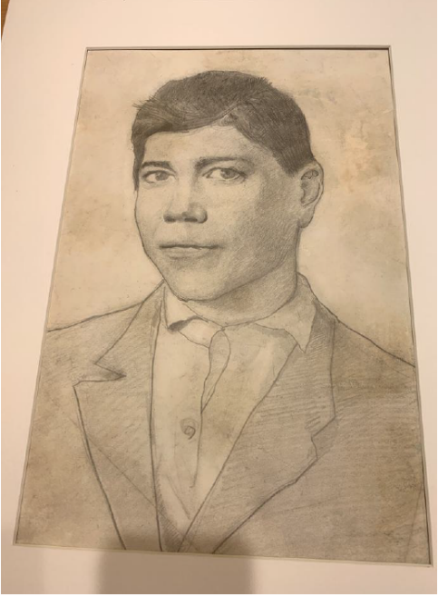
Restaurálás előtt Restaurálás után

- Mednyánszky László: Tanulmányfej, ltsz. 2001.22.1., 327 x 188 mm, ceruza, papír.
A kikeretezés utáni első lépésként száraz tisztítás történt, a porréteg eltávolítására. A rajz a hátlapra, az pedig a paszpartura volt ragasztva. Ennek leválasztása után a lap hátoldalán egy másik rajz került elő. A nedves tisztítást savtalanítás követte. Az erős, zavaró foltok az arc környékén hidrogén-peroxid oldat segítségével kerültek halványításra. Végül a papír pufferolása, majd kisimítása történt.
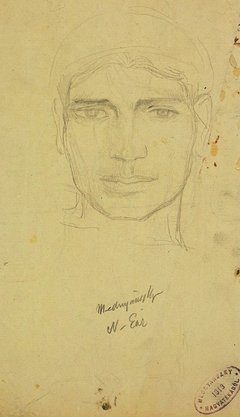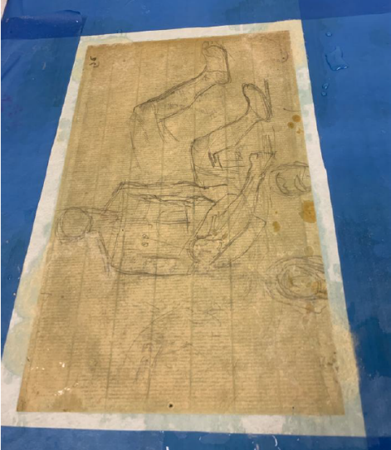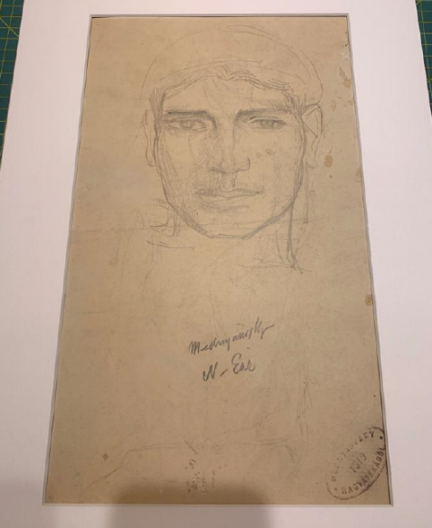
Restaurálás előtt Restaurálás után
- Czimra Gyula: Ülő fiú, 94.50.1., 198 x 148 mm, ceruza, papír.
Száraz, majd nedves tisztítás után savtalanítás következett ennek a rajznak az esetében is. Tervben volt még a lap fehérítése, azonban a hátoldal kéz és fejtanulmányai miatt ez elvetésre került, mivel az mázazott volt. Ezután a pufferolás és szárítás következett.
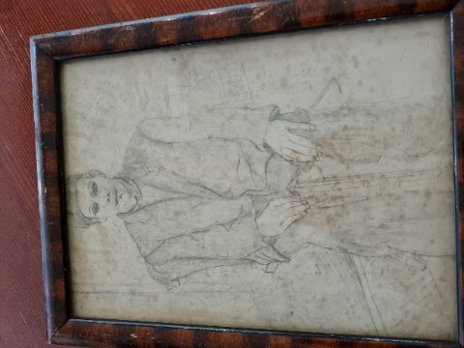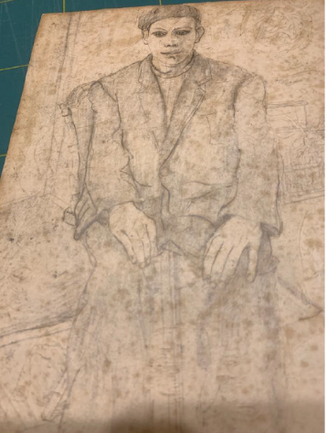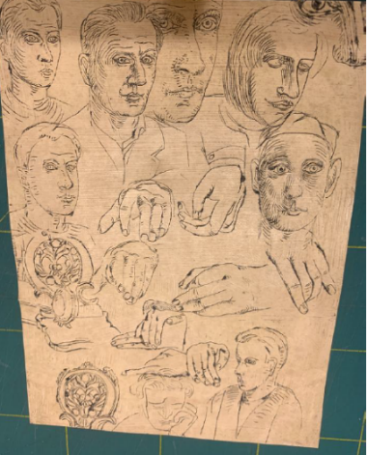
Restaurálás előtt Restaurálás után
- Czimra Gyula: Ferde szájú önarckép, ltsz. 94.46.1., 635 x 477 mm, papír, szén
A rajz kezelése ez esetben is száraz tisztítással kezdődött, majd zsíralkohol szulfát vizes oldatával történt a felület további megtisztítása. Savtalanításra is szükség volt, valamint a lap fehérítésére a mű élvezetét kissé zavaró foxing jellegű foltok halványítására hidrogén-peroxidos kezeléssel. Végül a lap pufferolása, szárítása, kisimítása, savmentes paszpartuba helyezése következett.
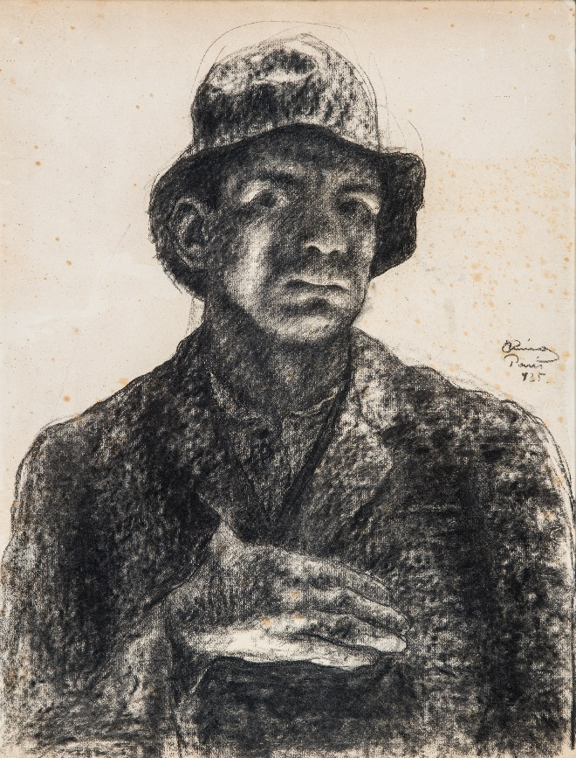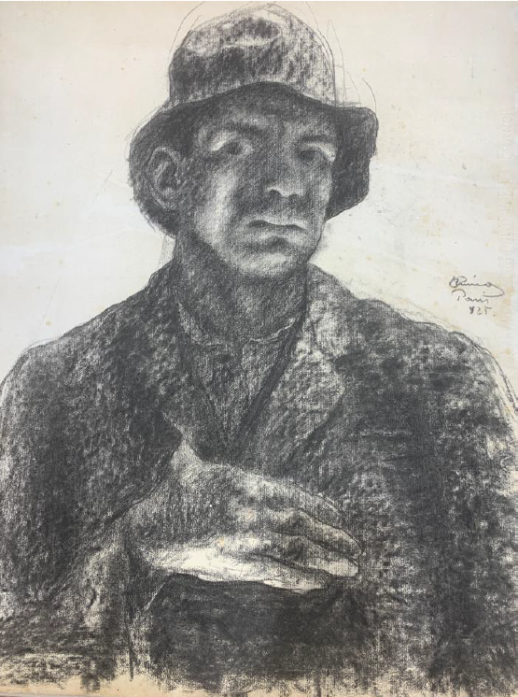
Restaurálás előtt Restaurálás után
- Rippl-Rónai József: Most hortyog legjobban, ltsz. 94.225.1., 238 x 183 mm.
A grafikát sajnos korábban savas hátlapra kasírozták, így csak az egyik oldal volt tisztítható szárazon. A nedves tisztítás nemionos felületaktív anyag oldatával történt, mely során sikerült leválasztani a hátlapot. A korábbi javítások nyomai csupán halványíthatóak voltak. A savtalanítás után pufferolás történt, száradás után pedig savmentes anyagok felhasználásával eredeti keretébe került vissza.

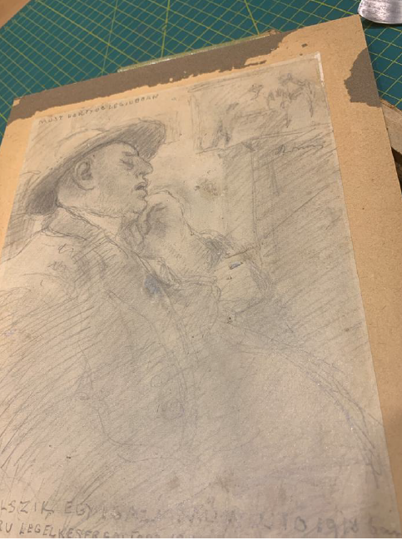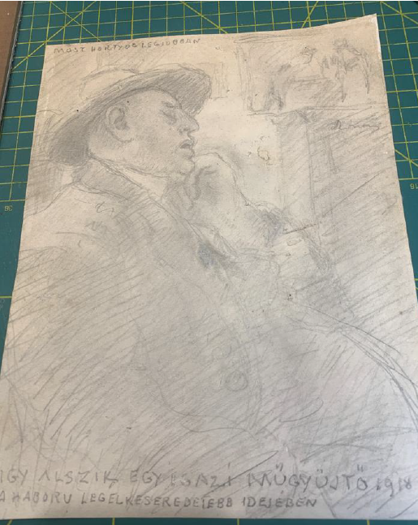
Restaurálás előtt Restaurálás után
- Gulácsy Lajos: Rokokó jelenet, ltsz. 89.6.1., 200 x 156 mm, papír, ceruza.
Ez a lap az előzőhöz hasonlóan savas papírra volt felkasírozva, melynek eltávolítása vetex használatával történt. A száraz tisztítást nemionos felületaktív anyaggal való átmosással történt. Fehérítésre azonban a tervekkel ellentétben nem került sor a papír gyenge megtartása miatt. Végül a hiányok pótlása kézi papíröntéssel történt. A foltok így is halványultak, szárítás után a rajz eredeti keretébe és paszpartujába került vissza.

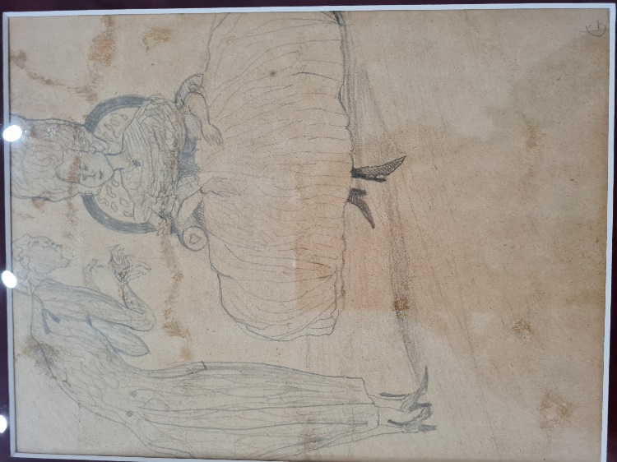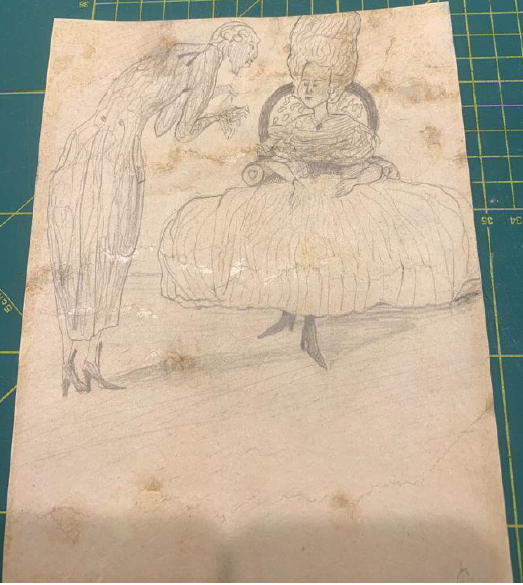
Restaurálás előtt Restaurálás után
- Farkasházy Miklós: Üvegfestmény terv, ltsz. 94.374.1-4., 275 x 183 mm (4 db), pausz, tus, vízfesték.
Szintén erős savasságra utal a hordozó anyag sötétsége, töredezettsége. Több lap szakadt és hiányos is kissé, melyet korábban Filmoplast ragasztóval orvosoltak. A száraz tisztítást ez esetben sajnos nem követhette nedves a pauszpapírra jellemző nagyfokú méretváltozás és a festékanyag vízérzékenysége miatt. Az egyik lapon cellux ragasztót használtak, melynek anyaga a papírba szivárgott, ezt pedig mindenképp szükséges volt eltávolítani folyamatos melegítéssel. Végül a konzerváló kezelése bookkeeper oldattal történt, majd savmentes palliumba kerültek.
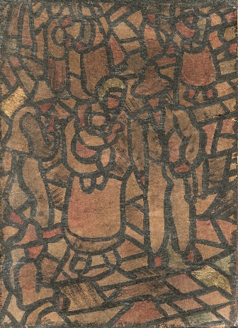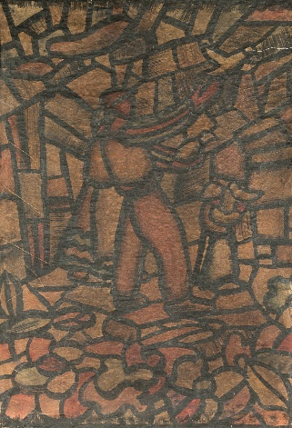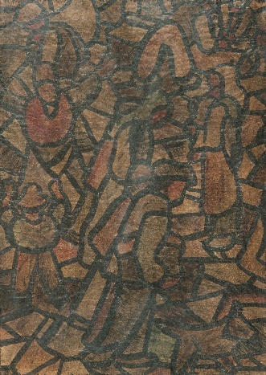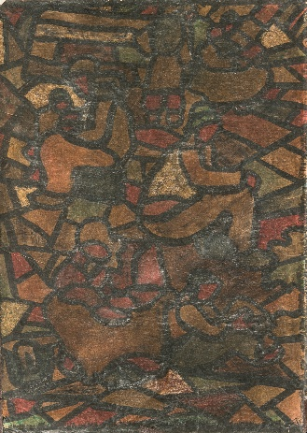
Restaurálás előtt
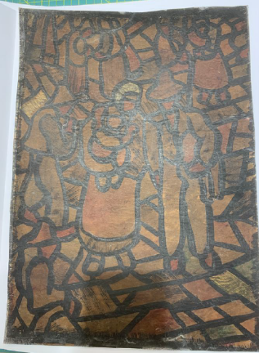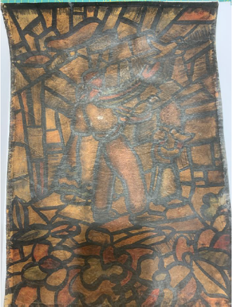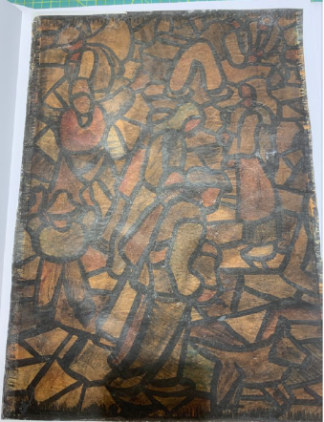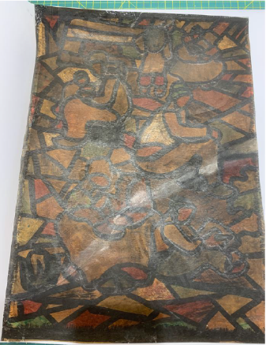
Restaurálás után

Restaurált tárgyak elhelyezése
Mivel a tervezett állandó kiállításon való bemutatás csúszik, ezért a Deák Gyűjtemény kiállítóterében került időszakos bemutatásra a teljes restaurált anyag 2025 március 18. és június 18. között. A látogatók tableten vizsgálhatták a restaurálási dokumentáció fotóit, szervezett tárlatvezetés keretében pedig több kulisszatitkot is megismerhettek a papír restaurálás folyamatáról. Közben Czimra Gyula Ferdeszájú önarckép című alkotása kölcsönzésre került a Szépművészeti Múzeum – Magyar Nemzeti Galéria Árnyék nélkül. Czimra Gyula (1901–1966) életmű-kiállítása című tárlatára, mely 2025. május 23. és szeptember 14. között tekinthető meg. A többi restaurált alkotás megfelelő körülmények között visszakerült a gyűjteményi raktárba, ahol hő és páramérés, valamint rendszeres szakmai ellenőrzés mellett történik az őrzésük.

A restaurált anyag időszaki kiállításon történő bemutatása (fotó, szöveg):
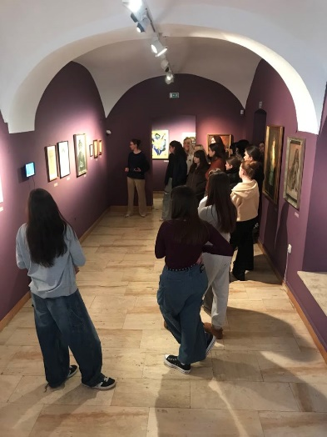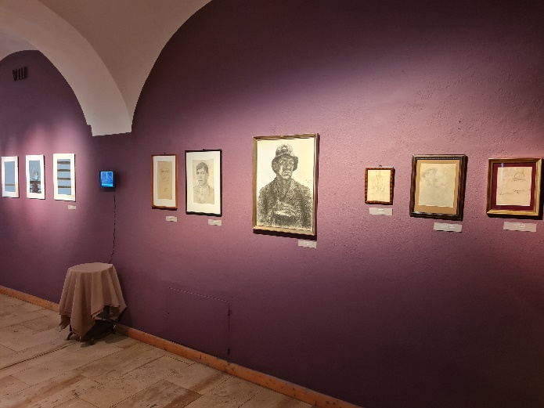
Helyi diák csoport egy tárlatvezetés során ismerkedik a frissen restaurált grafikai anyaggal (Szent István Király Múzeum, Deák Gyűjtemény, Székesfehérvár).
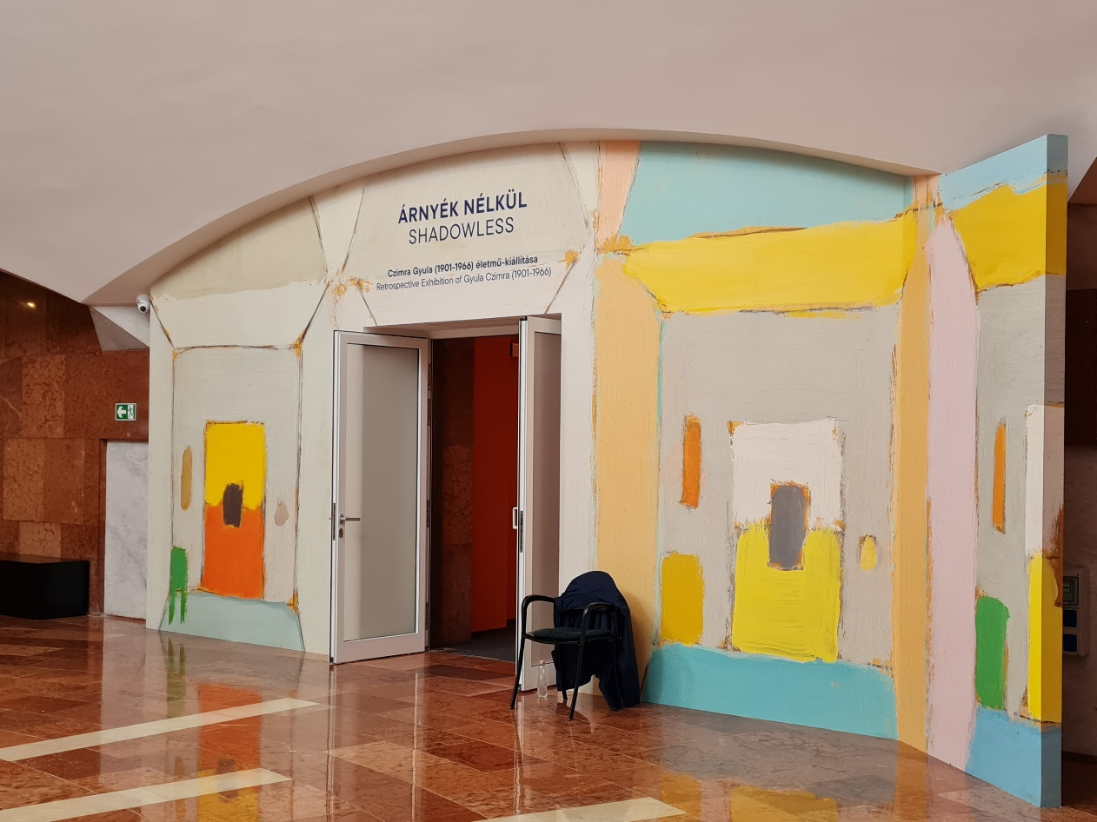
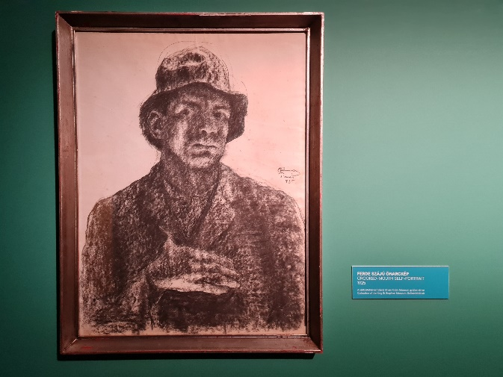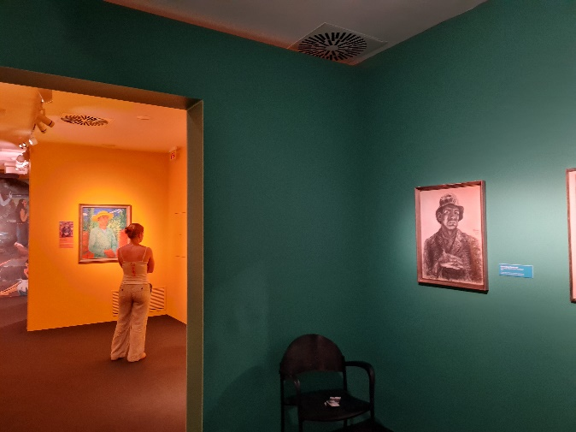
Árnyék nélkül. Czimra Gyula (1901–1966) életmű-kiállítása enteriőr (Szépművészeti Múzeum – Magyar Nemzeti galéria, Budapest).

A székesfehérvári kiállítást összességében kisebb számban látogatták, szám szerint 222 fő, kizárólag hazai látogatók. Nagyobb számban március 18-21. között volt erre lehetőség, ezt követően június közepéig csak előre bejelentkező csoportokat fogadtunk – főként helyi iskolásokat –, majd a kiállítás bontásra került, mivel az épületben további felújítási munkák várhatóak.
Mindezzel kettős cél valósult meg, hiszen méltóbb állapotba kerültek a gyűjtemény fontos darabjai, a kiállítás alkalmával pedig a restaurátor szakma közelebb kerülhetett a közönséghez. Ugyanakkor megállapítható, hogy a kiállítás által befolyt bevétel elenyésző a múzeum fenntartási költségeihez mérten.
A beszámolót készítette:
Székesfehérvár, 2025.07.07.
Domány Adél Eszter
művészettörténész

